**Het Internet Project Plan**

Plan voor de ontwikkeling van babyberichten.nl

**Groep :**

Groep 11

**Begeleider :**

Danny van Diggelen

**Leden en leerlingnummers :**

David de Wit: 72051

Andre Donger: 71396

Maarten Paauw: 62480

Mies van der Lippen: 71989

# Inhoud :

Inhoud :

Analyse Beeldvorming en planning.

Doel en doelgroep

Inhoud website

Functioneel ontwerp

Grafisch ontwerp

Technisch ontwerp

Onderhoudsplan

Promotie website

# 

# 

# 

# Analyse Beeldvorming en planning.

**Beschrijving van klant**

De klant is de persoon achter Babyberichten.nl. De klant heeft aangegeven de website zelf in beheer te gaan nemen.

**Opdracht**

Een geheel nieuwe inrichting voor de website [www.babyberichten.nl](http://www.babyberichten.nl). Op deze website kan de bezoeker zich na het registreren een geboorte bericht achterlaten en op geboorte berichten reageren. Als een niet geregistreerd lid kan men geboorte berichten sorteren op provincies en bekijken. Ook kan men zich registreren op een dagelijkse nieuwsbrief waarin alle nieuwe babies uit de gekozen provincie staan.

**Achtergrond / aanleiding tot opdracht**

De achtergrond en aanleiding tot deze opdracht is dat we mensen willen informeren van de geboorte van nieuwe kinderen via de website babyberichten.nl. Gebruikers kunnen hier verschillende kaartjes maken met een foto van hun baby. De gebruiker kan veel onderdelen van de website bezoeken als gast, maar kan een aantal extra onderdelen als deze eenmaal een geregistreerd account heeft.

**Planning met mijlpalen**

*Zie volgende pagina voor de planning.*

# Doel en doelgroep

**Doelgroepen :**

Onze doelgroepen zijn :

* Zwangere vrouwen
* Mannen van zwangere vrouwen
* Bekende van zwangere vrouwen
  + Opa’s en Oma’s
  + Kinderen
  + Kleinkinderen
  + Zussen en broers
  + Buren, buurtbewoners
  + Kennissen

**Onze doelgroep**

Onze site is bedoeld voor mensen die een kind verwachten. De doelgroep heeft een leeftijd varieren van 15 tot 50 jaar oud, zij zullen al redelijk om kunnen gaan met computers gezien het feit dat ze interesse hebben in het delen van hun geboortekaartje via het internet. Onze doelgroep maakt ook veel gebruik van social media, een principe waar deze site deels op gebaseerd is. De site zal ook een eigen social media hebben.

**Onze drie verschillende gebruikers**

**Het kind**

Dit is de neef, nicht, broer of zus van het zwangere gezin. Zij zullen vaak al bekend zijn met computers en hebben naar verwachting een leeftijd vanaf 9 jaar of ouder. Een deel van de kinderen zullen meekijken met zijn of haar ouders, een ander deel zal zelf al lid zijn van een social media netwerk. Ze zullen niet heel lang op de site blijven maar zijn wel snel met het vinden van functies en het ontdekken van de site.

**De kennis**

Hieronder vallen alle gebruikers in dezelfde leeftijdscatogorie als het zwangere gezin. Dit zijn mensen van middelbare leeftijd. Ze zullen met meer aandacht naar de site kijken en meer tijd besteden aan het bekijken van foto’s van de kinderen. Het bezoek is van gemiddelde lengte en zal niet volledig efficient verlopen. (hiermee bedoel ik dat ze niet al te snel van functie naar functie zullen komen maar wel veel functies van de site zullen benutten. Het duurt gewoon wat langer.) Deze gebruiker zal ook snel geneigd zijn dingen te delen.

**De grootouders**

Dit zijn de ouders van het zwangere gezin, vaak al boven de 50 jaar oud. We verwachten dat ze niet veel verder komen dan het kaartje wat met ze gedeeld is maar daar wel lang naar zullen kijken. Naar verwachting zullen ze niet snel iets delen anders dan via e-mail.

# Inhoud website

**Beschrijving inhoud**

Op de site kunnen gebruikers gemakkelijk een digitaal geboortekaartje maken.

Op het kaartje komt:

* Voornaam, tussenvoegsel en achternaam
* Roepnaam
* Geboortedatum
* Geboorteplaats
* Geslacht,
* Tekst (niet verplicht)
* Een afbeelding van het kind (niet verplicht)

Dit word verwerkt in een pagina die gedeeld kan worden via Sociale Media en e-mail.

Er kan gekozen worden een profiel openbaar te maken, alleen zichtbaar voor vrienden of alleen zichtbaar voor mensen met een link.

Er zal op alle pagina’s een gedeelte zijn voor advertenties. (denk aan AdWords, AdSense of een andere oplossing).

Ook komt er een nieuwsbrief via e-mail met interessante informatie als baby gerelateerde deals.

Ook komt er een zoek pagina waar op de volgende manieren gezocht kan worden. Plaats,naam, postcode en dergelijke. p elk invulveld van het maken van een kaartje kan gezocht worden.

Er komt ook een gebruikerspaneel. (deze is pas zichtbaar na het registreren of inloggen, er word een inlog / registreer pagina getoont als de gebruiker nog niet is ingelogd) Op deze pagina kunnen de gebruikers de geposten geboortekaartjes bekijken, aanpassen en makkelijk delen via de mail of social media. Ook kunnen de gebruikers op deze pagina hun gegevens aanpassen. Ook kan op deze pagina ingeschreven worden voor de nieuwsbrief.

**Tekstuele inhoud:**

De tekstuele inhoud wordt aangeleverd door de klant. Tot die tijd gebruiken wij een Lorem Ipsum als placeholder.

**Werking site:**

**Scenario 1, de bezoeker 1**

De gebruiker komt binnen via een link :

Indien de gebruiker op de site komt via een link naar een geboortekaartje word de gebruiker begroet met een geboortekaartje. Als het kaartje prive is zal er worden gevraagd in te loggen. Als de gebruiker is ingelogd (te zien in de header) kan deze commentaar achterlaten op het kaartje. Indien de gebruiker niet is ingelogd zijn er geen comments zichtbaar ivm privacy.

Het overige gebruik van de website verloopt zoals normaal.

**Scenario 2, de bezoeker 2**

De gebruiker komt de site binnen via een algemene link. De gebruiker word begroet met een index pagina. Hierop staat een korte inleiding, een voorbeeld en een slider met voorbeeld babies. Er is ook een uitnodiging knop te vinden waarmee een baby toegevoegd kan worden.

**Scenario 3, de gebruiker**

De gebruiker heeft na het zien van de site gekozen zelf een post te maken. Zij kan hier toe komen door de post van een vriend, actief te zoeken op het idee of door een advertentie (zie Promotie website).De gebruiker krijgt op de website steeds knoppen met links te zien die naar de aanmaak pagina gaan. Deze staan bijvoorbeeld in de header, in artikelen en bij alle geboortekaartjes in de buurt. Zodra de gebruiker klikt op een van deze knoppen word zij verzocht een account aan te maken als zij nog niet ingelogd is. Als een account aangemaakt is of er een ingelogd account is gevonden krijgt de gebruiker een formulier te zien waarin alle benodigde informatie kan worden ingevuld (sommige velden zullen niet verplicht zijn). Als alle velden correct zijn ingevuld word alles in de database gezet en word het kaartje weergegeven. Anders krijgt de gebruiker een melding. Op de pagina met het kaartje zal ook gelijk de optie gegeven worden het kaartje te delen.

# 

# 

# Functioneel ontwerp

**Navigatie flowchart**

*Volgende pagina*

**Indeling website**

**Zoekbalk:**

Op de website komt een homepagina met daarop een zoekbalk, via deze zoekbalk kunnen bezoekers op babies zoeken op een naam, geboortedatum, geslacht, postcode, provincie of plaatsnaam. Je kunt in de zoekbalk op 2 manieren zoeken, op keywords en zoeken op filters. De zoekbalk blijft op elke pagina op de website staan.

**Home:**

Op de homepagina staat de zoekbalk centraal. Deze is bovenaan zoals op elke pagina groot te vinden. Daaronder komen de twee laatst toegevoegde babies. Wanneer je op een van deze babies klikt kom je op hun detail pagina. Daar kun je meer informatie bekijken over deze baby, de reacties bekijken, en zelf reageren.

**Over Ons:**

Op de over ons pagina kunnen de bezoekers bekijken wat je allemaal op deze website kunt doen. Hier bij zijn voorbeelden te zien en screenshots. Ook is hier een contact formulier te vinden, en de contactgegevens om ons te bereiken. (Zoals een emailadres en telefoonnummer)

**Babies:**

Op de pagina Babies zijn alle babies op de website te vinden. Wederom is boven op de pagina de zoekbalk te vinden, waarmee op alle babies gezocht kan worden. Ook worden er een aantal dingen uitgelicht op de website. Zo worden de 2 laatst geboren babies getoont. In een ander kopje worden de 2 babies met momenteel de meeste comments getoont. In het laatste kopje krijgen bezoekers de laatst geboren jongen en het laatst geboren meisje te zien.

**Account/Inloggen:**

Wanneer je op de website komt en nog niet ingelogd hebt zal er een knop staan met inloggen erop. Wanneer de gebruiker inlogt onder zijn emailadres en wachtwoord zal hij op zijn persoonlijke pagina komen. Op deze pagina kan hij al zijn eigen gemaakte kaartjes met babies inzien, en daarop klikken om de reacties erbij te zien. Wanneer de gebruiker weer uitlogd zal de knop bovenaan de pagina weer van Account naar Inloggen veranderen.

**Registreren:**

Onder de knop registreren kunnen de bezoekers een account aanmaken. Daarvoor moeten bezoekers een Voornaam, Tussenvoegsel, Achternaam, Woonplaats Provincie, Vrije tekst, Geboortedatum, emailadres, wachtwoord en een wachtwoordcontroleveld. Om in te loggen zijn een emailadres en je wachtwoord nodig. Het email adres moet uniek zijn, en er mogen geen gebruikers hetzelfde email adres hebben.

**Storyboard**

Wanneer je op de website zit en je wilt registreren vergeten mensen nog wel eens iets. Hun naam of wachtwoord is bijvoorbeeld niet correct of volledig ingevuld.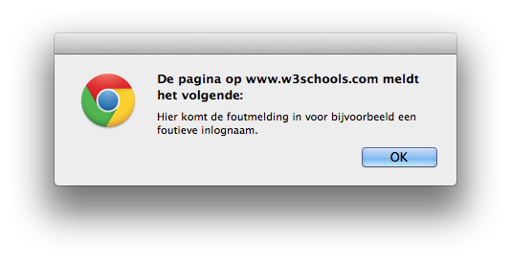

Het is natuurlijk belangrijk dat foutmeldingen zo duidelijk en zo overzichtelijk mogelijk worden weergegeven. Wij hebben daarom aan dit design gewerkt, met als doel een zo duidelijk mogelijke foutmelding, die iedereen kan begrijpen.

# 

# Grafisch ontwerp

**Prototype vormgeving**

*Op de volgende pagina staan de ontwerpen.*

**Font:**

Open Sans (Bold, regular).

**Voor het menu nemen wij het fontstyle:**

Open Sans in #ccc en als het geselecteerd is word het font bold en naar #999 in het formaat.

**Voor de buttons + dropdown:**

Gebruiken wij Open Sans in het wit in bold met een baby blauwe achtergrond met een border radius van 3px.

**Titels:**

Open Sans in kapitalen in 18 pixels en baby blauw.

**Platte tekst:**

Open Sans in 14 pixels en grijs.

**Images (die niet door de gebruikers zijn geupload):**

Worden in grijswaarden afgebeeld.

**Input:**

Inputvelden worden vormgegeven met een grijze achtergrond (#ccc) en een donkergrijze border (#999).

**Kleur:**

**Baby blauw:** #89CFF0

**Baby roze:** #FFC0CB

**Grijs:** #99999

**Afmetingen:**

De breedte van de website is fullwidth in wrapper van 940px breed.

Voor de rest van de afmetingen : Zie Ontwerp.

# 

# Technisch ontwerp

**Lijst technieken**

**HTML5**

Wij zullen HTML 5 gebruiken voor de layout van de site. We gebruiken versie 5 omdat we dan zorgeloos alle functies kunnen. In HTML word door middel van tekst, vierkanten en andere elementen een structuur gemaakt. Elementen kunnen een ID mee krijgen voor styling of door middel van inline styling hun uiterlijk krijgen.

**CSS 3**

We gebruiken CSS voor het uiterlijk van de website. We gebruiken versie 3 vanwege de functies. In CSS worden door middel van regels aangeduid welke eigenschappen een element heeft. Zo kan worden aangegeven dat de tekst in een bepaald tekstblok (aangegeven met een ID) een bepaalde kleur krijgt.

**PHP 5.5.0**

We gebruiken de meest recente versie van PHP voor de veiligheid en voor de functies. Ook is het de versie waarop de server van de client draait. PHP staat voor Pre HTML Processor, het is een script dat HTML kan maken door middel van scripttaal die door de server word geinterpreteerd. In PHP kan gebruik worden gemaakt van variabelen wat nodig is voor veel functies van onze website. Met PHP word dus per aanvraag een nieuwe pagina gegenereerd op basis van variabelen als gebruiker, locatie tijd en dergelijke.

**MYSQL 5**

We gebruiken MYSQL 5 voor onze database omdat dat de versie is die op de server van de client draait en het de versie is waarmee wij het meeste ervaring hebben. MySQL is een database, hierin worden gegevens opgeslagen als gebruikersnamen, wachtwoorden, de geboortekaartjes en dergelijke.

**JavaScript**

We gebruiken JavaScript voor de dynamische elementen in de site, denk aan de slider en het dropdown menu. JavaScript is een script dat op de computer van de gebruiker zelf draait wat ervoor zorgt dat de inhoud kan veranderen zonder dat een nieuwe pagina geladen hoeft te worden. Dit is ideaal voor bijvoorbeeld een drop down menu.

**JQuery**

JQuery is de JavaScript variant die we gaan gebruiken voor de animaties op de site omdat het zo lekker makkelijk is en goed werkt op heel veel apparaten. JQuery is een variant op JavaScript die het makkelijk maakt animaties en dergelijke te maken.

**Database ontwerp met Relaties**

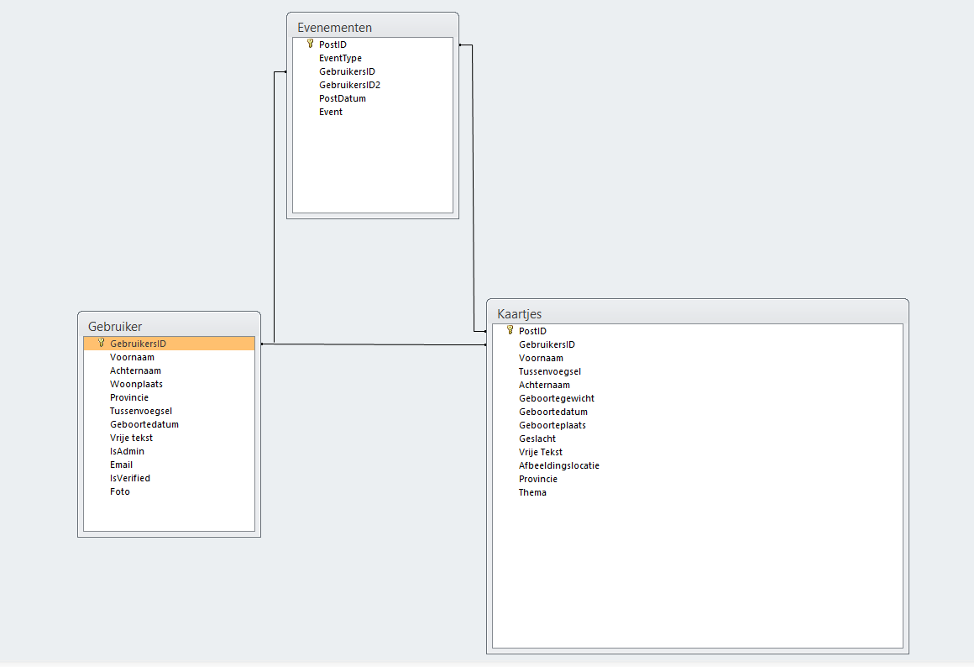

# 

# 

# 

# 

# Onderhoudsplan

**Wie is verantwoordelijk voor welk onderhoud?**

De klant is verantwoordelijk voor het onderhoud van de website. Ons product word kant en klaar op het hosting pakket geupload en kunnen wij tegen betaling een backup op CD opsturen. Wij zijn alleen verantwoordelijk voor wat er omschreven staat in het IPP. Tegen betaling kunnen er pakket updates (voor bijvoorbeeld PHPMyAdmin) worden uitgevoerd.

**Hoe vaak moet de site onderhouden worden?**

De site zal zichzelf best goed onderhouden, de gebruikers maken de content. Eens in de zo veel tijd zal een blogpost of een post op de Social media gemaakt moeten worden om de site populair te houden. Wij kunnen tegen betaling een social media handboek opsturen. Wij adviseren om eens in het half jaar nieuwe functies toe te voegen of het uiterlijk te veranderen om de gebruikers enthiousiast te houden en de site up to date te houden, denk hier bijvoorbeeld aan een apart thema voor kerst of sinterklaas.

# 

# 

# Promotie website

**Hoe word de site bekend gemaakt aan het publiek?**

Het is de bedoeling dat de site zichzelf bekend maakt via Social media. Doordat de site zo gericht is op het *delen* van je geboortekaartjes zal de site snel groeien. Het lijkt ons wel een goed idee om dat flink te pushen, regelmatige posts door de beheerders van de site, regelmatige posts op de Facebook, twitter en eventueel Tumblr en Pinterest pagina’s.

Er kan ook gebruik gemaakt worden van adWords en Facebook advertenties om een heel gericht publiek te bereiken (mensen die veel zoeken op baby gerelateerde termen). Denk bijvoorbeeld ook aan de lokale pers.

**Welke middelen worden daarbij gebruikt?**

Zoals hierboven beschreven staan kunnen wij tegen betaling Facebook en adWords advertenties plaatsen. Ook kunt u zelf berichten delen op Facebook en Twitter.

**Hoe past de site in de overige markt activiteiten?**

Als je op Google zoekt naar geboortekaartje krijg je eigenlijk alleen maar drukkers en bedrijven die ideen voor geboortekaartjes delen. Wij denken dat er genoeg plek is in de markt om voor een succesvolle site voor het delen van geboortekaartjes.

De reden dat wij denken dat wij een gat in de markt hebben gevonden, is omdat het op onze website zo makkelijk mogelijk word gemaakt om snel een account aan te maken, en een kind te posten. Voor de bezoeker die alleen even langs komt om een kind te bekijken word het ook gebruiksvriendelijk, omdat er geen account nodig is om kinderen te zoeken en te bekijken bijvoorbeeld.

Een bezoeker kan het bericht makkelijk delen op zijn social media, waardoor het niet alleen via de website tot conversaties leid, maar ook op social media zoals Twitter en Facebook.

Onze website word ontworpen om zo gebruiksvriendelijk te zijn, dat elke leeftijd er gebruik van kan maken. Jonge mensen, en oudere moeten de website kunnen gebruiken als ieder ander.

**Doelgroep**

De concurrent lijkt zich vooral te richten op de moeder en haar vrienden voor zover er concurrentie is. Wij focussen ons op het delen met mensen van alle leeftijden, waaronder dus mensen die normaal gesproken niet op dit soort sites zouden zijn. Dit maakt het zodat er een doelgroep groter dan die van de concurrent word aangesproken, een van de sleutels tot succes.